29.03.2017 прошла краевая научно-практическая конференция педагогов по теме «Развитие способностей обучающихся через урочную и внеурочную деятельность в рамках ФГОС».

Организатором конференции является отдел сопровождения ФГОС ГАУ ДПО «Институт развития образования Пермского края» совместно с пед.коллективом МАОУ «Ильинская средняя общеобразовательная школа № 1». Научным руководителем краевой конференции уже второй год является О.А. Семенцова, ведущий научный сотрудник отдела сопровождения ФГОС, кандидат пед.наук, доцент.
В работе конференции приняли участие 100 педагогов из 15 образовательных организаций и 5 муниципальных районов Пермского края (г. Перми, г. Краснокамска, Ильинского, Карагайского и Сивинского районов).
Целью конференции является выявление и распространение продуктивного педагогического опыта педагогов с целью обсуждения актуальных проблем реализации ФГОС в начальной школе; выявление и распространение инновационного педагогического опыта, направленного на повышение качества образования и совершенствование профессиональных компетентностей педагогов начальной и основной школы.
Задачи конференции:
- предоставить возможность педагогам презентовать инновационный опыт решения актуальных задач начального общего образования;
- выявить перспективные направления развития учебного процесса в соответствии с приоритетными направлениями современного образования в условиях преемственности начального и основного общего образования;
- совершенствовать формы распространения передового педагогического опыта работы учителей.

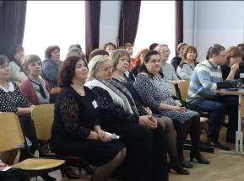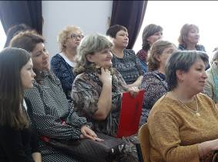

Содержание обсуждаемых проблем было направлено на выявление и анализ опыта реализации ФГОС в условиях индивидуализации образовательного процесса на уровне начального и основного общего образования.
В процессе работы четырех секций педагоги ОУ Пермского края представили лучший обобщенный педагогический опыт работы по следующим направлениям:
- Особенности проектирования урока в контексте развития способностей обучающихся;
- Организация работы с одаренными детьми на уровне НОО и ООО: преемственность и развитие;
- Проблемы оценки качества предметных и метапредметных образовательных результатов обучающихся;
- Возможности спецкурсов внеурочной деятельности и их влияние на развитие личности младших школьников и метапредметных компетенций.

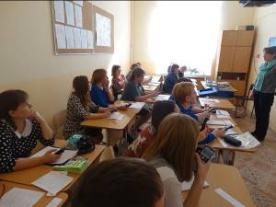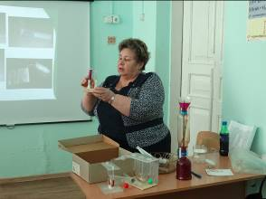

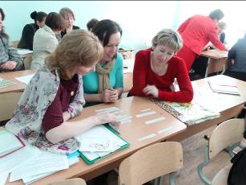
Хочется ещё раз поблагодарить всех за содержательные выступления и пожелать дальнейших успехов в работе!
Все тезисы выступлений учителей собраны на электронном С/D-диске. Лучшие материалы после научной редакторской обработки будут опубликованы в ближайшем номере электронного журнала «Вестник образования Пермского края».

